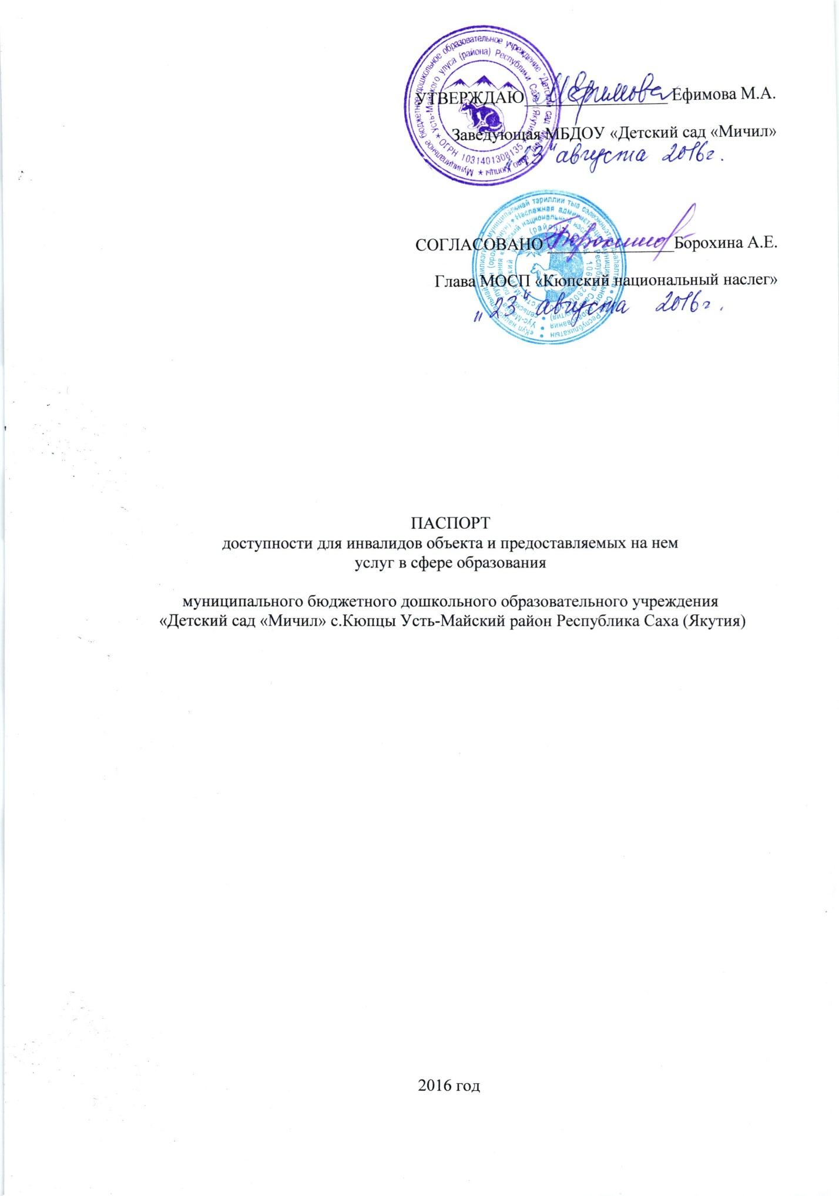

- КРАТКАЯ ХАРАКТЕРИСТИКА ОБЪЕКТА

Адрес объекта, на котором предоставляется(ются) услуга (услуги):678624 Республика Саха (Якутия) Усть-Майский улус (район) с. Кюпцы ул. Советская, 19
Наименование предоставляемой (мых) услуги (услуг); реализация основных общеобразовательных программ дошкольного образования
Сведения об объекте:
- отдельно стоящее здание 1этаж, 720,6 кв. м.
- наличие прилегающего земельного участка (да, нет), 3901 кв.м.
Название организации, которая предоставляет услугу населению (полное наименование- согласно Уставу, сокращенное наименование): муниципальное бюджетное дошкольное образовательное учреждение «Детский сад «Мичил» с. Кюпцы Усть-Майского улуса (района) Республики Саха (Якутия)
Адрес места нахождения организации: 678624 Республика Саха (Якутия) Усть-Майский улус (район) с. Кюпцы ул. Советская, 19
Основание для пользования объектом ( оперативное управление, аренда, собственность)
Форма собственности (государственная, муниципальная, частная)
Административно- территориальная подведомственность (федеральная, региональная, муниципальная)
Наименование и адрес вышестоящей организации:муниципальное казенное учреждение «Управление образования» 678620 Республика Саха (Якутия) Усть-Майский район п. Усть-Мая ул. Горького, 41

- КРАТКАЯ ХАРАКТЕРИСТИКА ДЕЙСТВУЮЩЕГО ПОРЯДКА
ПРЕДОСТАВЛЕНИЯ НА ОБЪЕКТЕ УСЛУГ НАСЕЛЕНИЮ
Сфера деятельности: образовательная деятельность
Плановая мощность (посещаемость, количество обслуживаемых в день, вместимость, пропускная способность): 75 человек
Форма оказания услуг (на объекте, с длительными пребывание, в т.ч. проживанием, обеспечение доступа к месту предоставления услуги, на дому, дистанционно)
Категории обслуживаемого населения по возрасту (дети, взрослые трудоспособного возраста, пожилые; все возрастные категории):
Категории обслуживаемых инвалидов (инвалиды с нарушениями опорно-двигательного аппарата; нарушениями зрения, нарушениями слуха): нет

- ОЦЕНКА СОСТОЯНИЯ И ИМЕЮЩИХСЯ НЕДОСТАТКОВ В ОБЕСПЕЧЕНИИ УСЛОВИЙ ДОСТУПНОСТИ ДЛЯ ИНВАЛИДОВ ОБЪЕКТА

№  п/п | Основные показатели доступности для инвалидов объекта | Оценка состояния и имеющихся недостаток в обеспечении условий доступности для инвалидов объекта
1 | 2 | 3
1 | Выделенные стоянки автотранспортных средств для инвалидов | Отсутствуют
2 | Сменные кресла- коляска | Отсутствуют
3 | Адаптированные лифты | Отсутствуют
4 | Поручни | Отсутствуют
5 | Пандусы | Имеются
6 | Подъемные платформы (аппарели) | Отсутствуют
7 | Раздвижные двери | Отсутствуют
8 | Доступные входные группы | Входная площадка не выделена контрастным цветом, отсутствуют предупреждающие тактильные указатели.
9 | Доступные санитарно- гигиенические помещения | Замечаний нет.
10 | Доступная ширина дверных проемов в стенках, лестничных маршей, площадок | Ширина дверных проходов соответствует нормативным требованиям.
11 | Надлежащее размещение оборудования и носителей информации, необходимых для обеспечения беспрепятственного доступа к объектам (места предоставления услуг) инвалидов, имеющих стойкие расстройства функции зрения, слуха и передвижения | Отсутствует травмобезопасное покрытие на полу спортивного зала.
12 | Дублирование необходимой для инвалидов, имеющих стойкие расстройства функции зрения, зрительной информации- звуковой информацией, а также надписей, знаков и иной текстовой и графической информации- знаками, выполненными рельефно- точечным шрифтом Брайля и на контрастном фоне | Нумерация шкафов в раздевальных не выполнена рельефным шрифтом и на контрастном фоне.
13 | Дублирование необходимой для инвалидов по слуху звуковой информации зрительной информацией | Отсутствует

- ОЦЕНКА СОСТОЯНИЯ И ИМЕЮЩИХСЯ НЕДОСТАТКОВ В ОБЕСПЕЧЕНИИ УСЛОВИЙ ДОСТУПНОСТИ ДЛЯ ИНВАЛИДОВ ПРЕДОСТАВЛЯЕМЫХ УСЛУГ

№  п/п | Основные аоказатели досткпности для инвалидов предоставляемых услуги | Оценка состояния и имеющихся недостатков в обеспечении условий доступности для инвалидов предоставляемой услуги
1 | 2 | 3
1 | Наличие при входе в объект вывески с названием организации, графиком работы организации, планом здания, выполненной рельефно- точечным шрифтом Брайля и на контрасном фоне | Нет
2 | Обеспечение инвалидам помощи, необходимой для получения в доступной для них форме информации о правилах предоставления услуги, в том числе об оформлении необходимых для получения услуги документов, о совершении ими других необходимых для получения услуг действий | Нет
3 | Проведение инструктирования или обучения сотрудников, предоставляющтх услуг населению, для работы с инвалидами, по вопросам, связанным с обеспечением доступности для них объектов и услуг | Нет
4 | Наличие работников организаций, на которых административно- распорядительным актом возложено оказание инвалидам помощи при предоставлении им услуг | Не требуется
5 | Предоставление услуги с сопровождением инвалида по территории объекта работником организации | Нет
6 | Предоставление инвалидам по слуху при необходимости услуги с использованием русского жестового языка, включая обеспечение допуска на объект сурдопереводчика, | Нет
7 | Соответствие транспортных средств, используемых для предоставления услуг населению, требованиям их доступности для инвалидов | Не требуется
8 | Обеспечение допуска на объект, в котором предоставляются услуги, собаки-проводника при наличии документа, подверждающего ее специальное обучение, выданного по форме и в порядке, утвержденном приказом Министерства труда и социальной защиты Российской Федерации | Допускается
9 | Наличие в одном из помещений, предназначенных для проведения массовых мероприятий, индукционных петель и звукоусиливающией аппаратуры | Нет
10 | Обеспечение предоставления услуг тьютора | Не требуется
12 | Адаптация официального сайта органа и организации, предосталяющих услуги в сфере образования, для лиц с нарушением зрения (слабовидящих) | Да

- ПРЕДЛАГАЕМЫЕ УПРАВЛЕНЧЕСКИЕ РЕШЕНИЯ ПО СРОКАМ И ОБЪЕМАМ РАБОТ, НЕОБХОДИМЫМ ДЛЯ ПРИВЕДЕНИЯ ОБЪЕКТА И ПОРЯДКА ПРЕДОСТАВЛЕНИЯ НА НЕМ УСЛУГ В СООТВЕСТВИЕ С ТРЕБОВАНИЯМИ ЗАКОНОДАТЕЛЬСТВА РОССИЙСКОЙ ФЕДЕРАЦИИ ОБ ОБЕСПЕЧЕНИИ УСЛОВИЙ ИХ ДОСТУПНОСТИ ДЛЯ ИНВАЛИДОВ

№  п/п | Предлагаемые управленческие решения по объемам работ, необходимым для приведения объекта в соответствие с требованиями законодательства Российской Федерации об обеспечении условий их доступности для инвалидов «*» | сроки
1 | Замена входных раздвижных дверей. | Согласно законодательству, по мере поступления субсидий.
2 | Установить вывеску при входе на объект с названием организации, графиком работы и планом здания, выполненной в рельефно-точечным шрифтом брайля и на контрастном фоне. | Согласно законодательству, по мере поступления субсидий.
3 | Выделить контрастным цветом входную площадку, установить предупреждающие тактильные указатели. | Согласно законодательству, по мере поступления субсидий.
4 | Установить рельефные таблички на шкафчики в раздевалках. | Согласно законодательству, по мере поступления субсидий.
5 | Обеспечить травмобезопасное покрытие пола спортивного зала. | Согласно законодательству, по мере поступления. субсидий.
6 | На выходах из помещения установить световые маяки для контрастного выделения светового проема. | Согласно законодательству, по мере поступления субсидий.
7 | Установить поручни. | Согласно законодательству, по мере поступления субсидий.
8 | Разместить комплексные системы информации, предусматривающие визуальную, звуковую и тактильную информацию с указанием направления движения и мест получения услуги, об ассортименте предоставляемых услуг, размещении и назначении функциональных элементов на объекте: контрастная полоса на полу к зоне обслуживания, тактильные таблицы с указателями выходов, поворотов, лестниц по всему пути передвижения инвалидов; дублирование информирующих обозначений рельефными знаками с размещением рядом с дверью со стороны дверной ручки и креплением на высоте от 1,3 до 1,4 м. | Согласно законодательству, по мере поступления субсидий.
9 | Выполнить разметку места для стоянки автомашины для инвалидов. | Согласно законодательству, по мере поступления субсидий.
10 | Установить необходимую для инвалидов по слуху звуковой информации зрительной информацией. | Согласно законодательству, по мере поступления субсидий.

